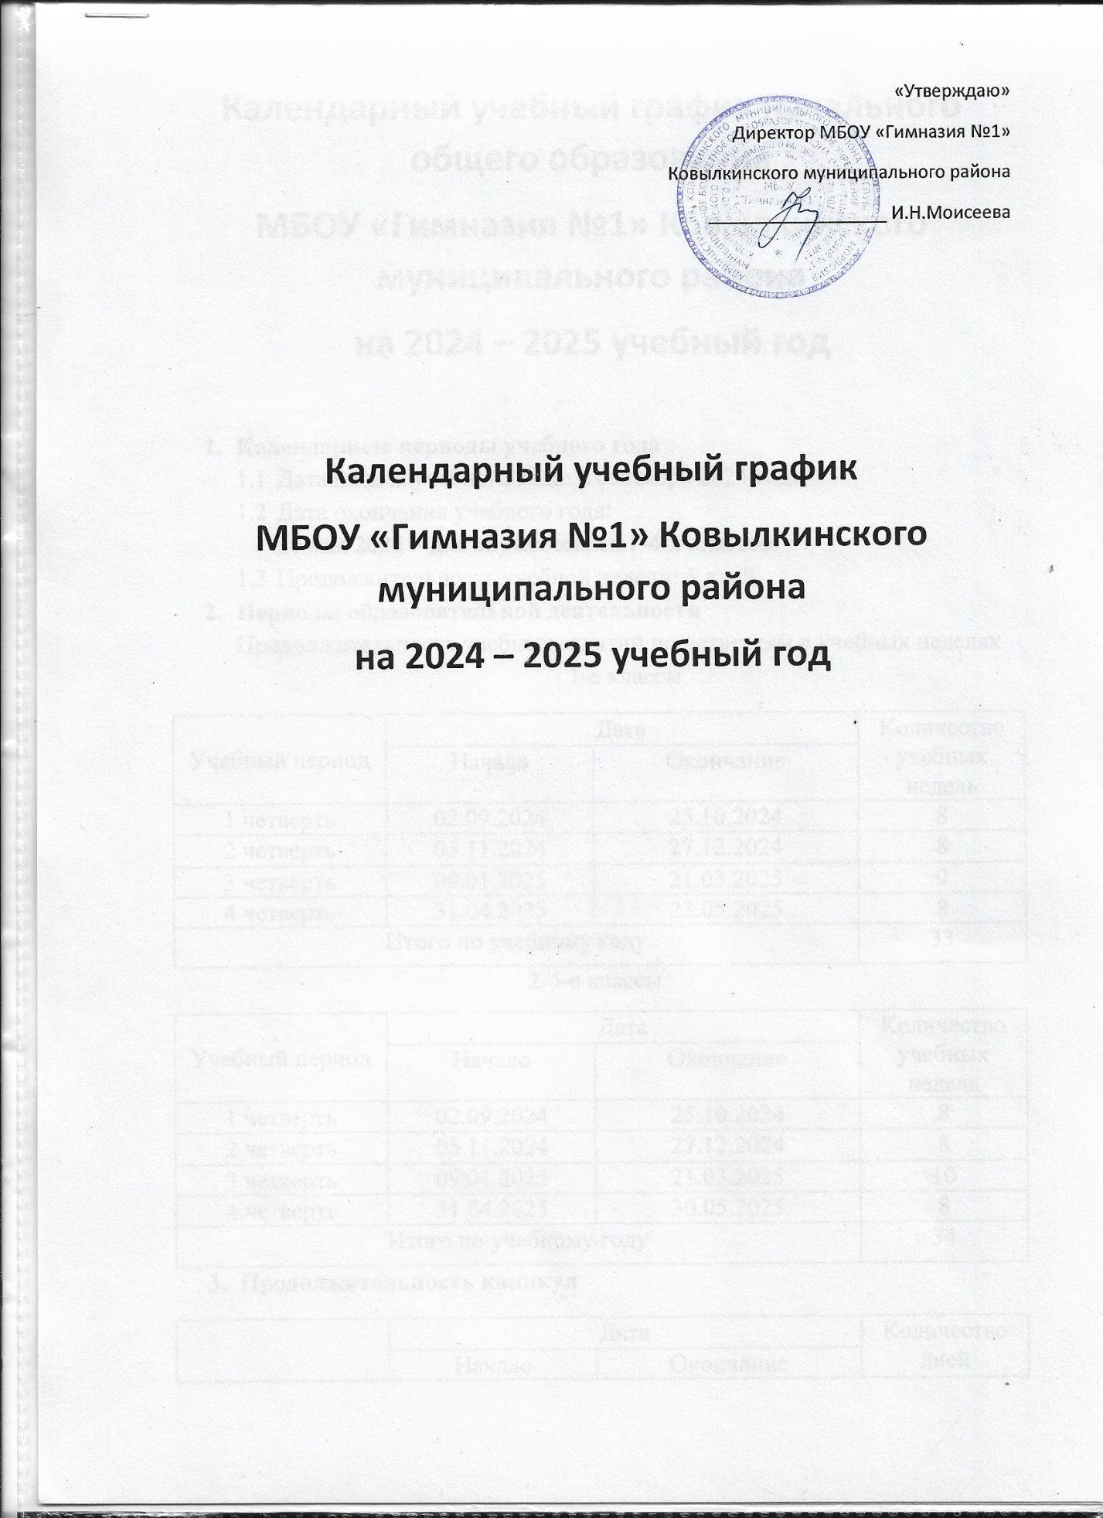

«Утверждаю»

Директор МБОУ «Гимназия №1»

Ковылкинского муниципального района

__________________ И.Н.Моисеева

**Календарный учебный график**

**МБОУ «Гимназия №1» Ковылкинского муниципального района**

**на 2024 – 2025 учебный год**

**Календарный учебный график начального общего образования**

**МБОУ «Гимназия №1» Ковылкинского муниципального района**

**на 2024 – 2025 учебный год**

1. **Календарные периоды учебного года**
   1. Дата начала учебного года: 2 сентября 2024 года.
   2. Дата окончания учебного года:

30 мая 2025 – для обучающихся 1-4-х классов.

* 1. Продолжительность учебной недели: 5 дней.

1. **Периоды образовательной деятельности**

Продолжительность учебных занятий по четвертям в учебных неделях

1-е классы

|  |  |  |  |
| --- | --- | --- | --- |
| Учебный период | Дата | | Количество учебных недель |
| Начало | Окончание |
| 1 четверть | 02.09.2024 | 25.10.2024 | 8 |
| 2 четверть | 05.11.2024 | 27.12.2024 | 8 |
| 3 четверть | 09.01.2025 | 21.03.2025 | 9 |
| 4 четверть | 31.04.2025 | 23.05.2025 | 8 |
| Итого по учебному году | | | 33 |

2-4-е классы

|  |  |  |  |
| --- | --- | --- | --- |
| Учебный период | Дата | | Количество учебных недель |
| Начало | Окончание |
| 1 четверть | 02.09.2024 | 25.10.2024 | 8 |
| 2 четверть | 05.11.2024 | 27.12.2024 | 8 |
| 3 четверть | 09.01.2025 | 21.03.2025 | 10 |
| 4 четверть | 31.04.2025 | 30.05.2025 | 8 |
| Итого по учебному году | | | 34 |

1. **Продолжительность каникул**

|  |  |  |  |
| --- | --- | --- | --- |
| Каникулярный период | Дата | | Количество дней |
| Начало | Окончание |
| 1 четверть | 26.10.2024 | 04.11.2024 | 10 |
| 2 четверть | 28.12.2024 | 08.01.2025 | 12 |
| 3 четверть | 22.03.2025 | 30.03.2025 | 9 |
| 4 четверть | 31.05.2025 | 31.08.2025 | 93 |

Дополнительные каникулы для 1-х классов:

15 февраля 2024 – 24 февраля 2025

**Календарный учебный график основного общего образования**

**МБОУ «Гимназия №1» Ковылкинского муниципального района**

**на 2024 – 2025 учебный год**

1. **Календарные периоды учебного года**
   1. Дата начала учебного года: 2 сентября 2024 года.
   2. Дата окончания учебного года:

30 мая 2025 – для обучающихся 5-8 классов;

23 мая – для обучающихся 9 классов.

* 1. Продолжительность учебной недели: 5 дней.

1. **Периоды образовательной деятельности**

Продолжительность учебных занятий по четвертям в учебных неделях

5-8 классы

|  |  |  |  |
| --- | --- | --- | --- |
| Учебный период | Дата | | Количество учебных недель |
| Начало | Окончание |
| 1 четверть | 02.09.2024 | 25.10.2024 | 8 |
| 2 четверть | 05.11.2024 | 27.12.2024 | 8 |
| 3 четверть | 09.01.2025 | 21.03.2025 | 10 |
| 4 четверть | 31.04.2025 | 30.05.2025 | 8 |
| Итого по учебному году | | | 34 |
| 9-е классы | | |  |
| Учебный период | Дата | | Количество учебных недель |
| Начало | Окончание |
| 1 четверть | 02.09.2024 | 25.10.2024 | 8 |
| 2 четверть | 05.11.2024 | 27.12.2024 | 8 |
| 3 четверть | 09.01.2025 | 21.03.2025 | 10 |
| 4 четверть | 31.04.2025 | 23.05.2025 | 7 |
| Итого по учебному году | | | 33  Сроки устанавливаются приказом МО и науки РФ |

1. **Продолжительность каникул**

|  |  |  |  |
| --- | --- | --- | --- |
| Каникулярный период | Дата | | Количество дней |
| Начало | Окончание |
| 1 четверть | 26.10.2024 | 04.11.2024 | 10 |
| 2 четверть | 28.12.2024 | 08.01.2025 | 12 |
| 3 четверть | 22.03.2025 | 30.03.2025 | 9 |
| 4 четверть | 31.05.2025 | 31.08.2025 | 93 |

**Календарный учебный график**

**среднего общего образования**

**МБОУ «Гимназия №1» Ковылкинского муниципального района**

**на 2024 – 2025 учебный год**

1. **Календарные периоды учебного года**
   1. Дата начала учебного года: 2 сентября 2024 года.
   2. Дата окончания учебного года:

30мая 2024 – для обучающихся 10 классов;

23 мая – для обучающихся 11 класса.

* 1. Продолжительность учебной недели: 5 дней.

1. **Периоды образовательной деятельности**

Продолжительность учебных занятий по четвертям в учебных неделях

10-е классы

|  |  |  |  |
| --- | --- | --- | --- |
| Учебный период | Дата | | Количество учебных недель |
| Начало | Окончание |
| 1 четверть | 02.09.2024 | 25.10.2024 | 8 |
| 2 четверть | 05.11.2024 | 27.12.2024 | 8 |
| 3 четверть | 09.01.2025 | 21.03.2025 | 10 |
| 4 четверть | 31.04.2025 | 30.05.2025 | 8 |
| Итого по учебному году | | | 34 |

11 класс

|  |  |  |  |
| --- | --- | --- | --- |
| Учебный период | Дата | | Количество учебных недель |
| Начало | Окончание |
| 1 четверть | 02.09.2024 | 25.10.2024 | 8 |
| 2 четверть | 05.11.2024 | 27.12.2024 | 8 |
| 3 четверть | 09.01.2025 | 21.03.2025 | 10 |
| 4 четверть | 31.04.2025 | 23.05.2025 | 7 |
| Итого по учебному году | | | 33  Сроки устанавливаются приказом МО и науки РФ |

1. **Продолжительность каникул**

|  |  |  |  |
| --- | --- | --- | --- |
| Каникулярный период | Дата | | Количество дней |
| Начало | Окончание |
| 1 четверть | 26.10.2024 | 04.11.2024 | 10 |
| 2 четверть | 28.12.2024 | 08.01.2025 | 12 |
| 3 четверть | 22.03.2025 | 30.03.2025 | 9 |
| 4 четверть | 31.05.2025 | 31.08.2025 | 93 |